**Азокрасители ряда 2-нафтола в синтезе олигомерных красителей**

***Бурмистров О.Д., Масленченко А.Ю.***

*Студент, 4 курс бакалавриата*

*РХТУ им. Д.И. Менделеева,*

*Факультет НПМ, Москва, Россия*

*E-mail:* [*burmistrov.chem@gmail.com*](mailto:burmistrov.chem@gmail.com)

На основе 3-гидрокси-2-нафтойной кислоты и азотола “ОА” (азосоставляющие), антраниловой и 4-аминобензойной кислот (диазосоставляющие) синтезированы карбоксилсодержащие азокрасители (1a-c), необходимые для получения олигомерных красителей (ОК) (3a-c) при взаимодействии с эпоксиолигомером (2). Красители 1a-c имеют красный цвет, оттенок которого определяется положением полос поглощения и соотношением интенсивностей в ЭСП кетогидразо- (красного, 506-528 нм 1a’-c’) и гидроксиазо- (желтого, 400-416 нм 1a-c) таутомеров. Кетогидразонный таутомер в красителях 1a-c стабилизируется за счет различных вариантов ВМВС Н-О типа. Соотношение интенсивностей кетогидразо- и гидроксиазотаутомеров по данным ЭСП оценивается как 3:1, что определяет красный цвет растворов [1].

Красители 1a-c вступают во взаимодействие (контроль ТСХ), не требующее растворителя, при 160℃ с олигомером 2 , полученным из эпоксидной смолы и канифоли и имеющим эпоксидное число 5,3%. Соответствующие ОК использованы при крашении ПВХ по стандартной методике. Получены равномерные, устойчивые к миграции окраски, цвет визуально близкий к красному обеспечивают для ПВХ все три ОК. Таким образом, взаимодействие карбоксильных групп в азокрасителях 1a-c с эпоксиолигомером (т.е. их превращение в сложноэфирные группы) для исследованных соединений практически не влияет на цвет, определяемый соотношением указанных выше таутомеров.

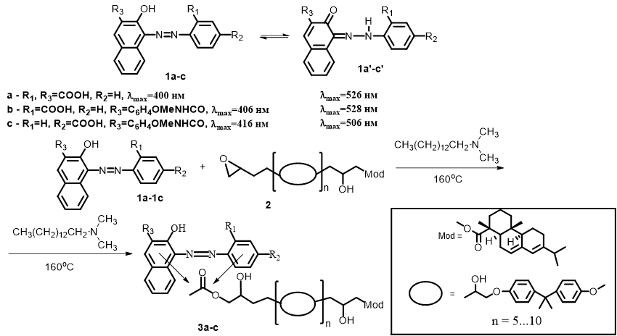

Схема№1. Получение 3a-c на основе изучаемых азо-красителей.

**Литература**

1. R. Jameel Mhessn. Synthesis and Characterization of azo dyes para red and new derivatives // Journal of Chemistry. – 2012. – V. 9 (1). – 7 p.